第106期 蘭馨兒童106年11月份 【二年忠班 蔡芳珠】
二忠學生活動照片學生作品欣賞
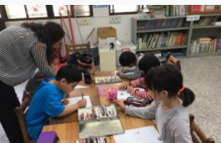 |  | 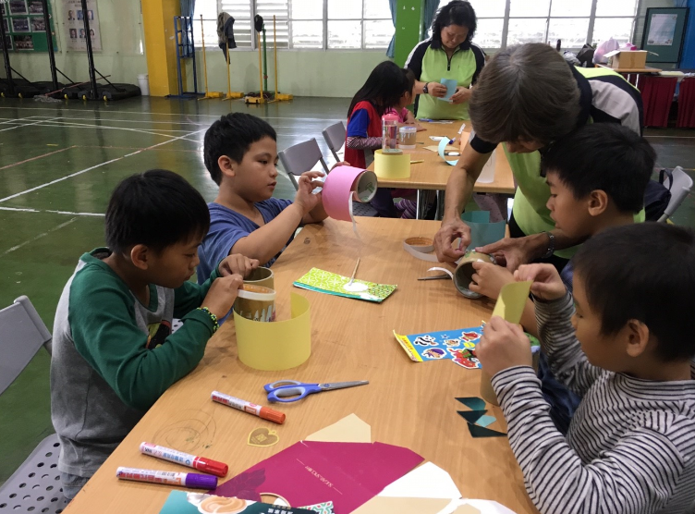
106.11.01生命教育課程。 |  | 106.11.22立賢基金會到校服務表演。
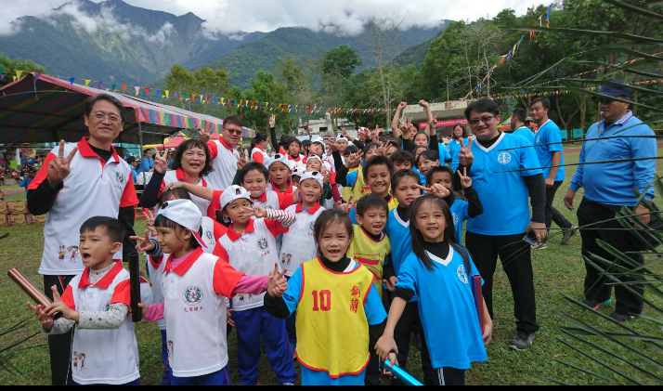 |  | 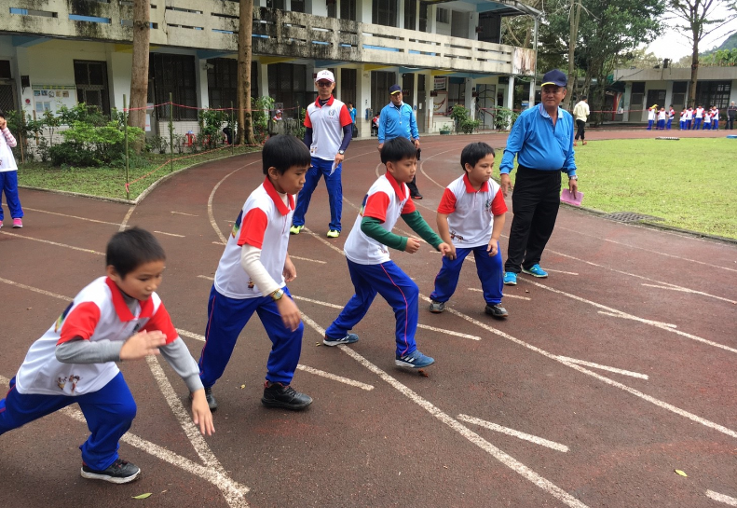
106.11.25村校運動會。 |  | 106.11.25村校運動會。
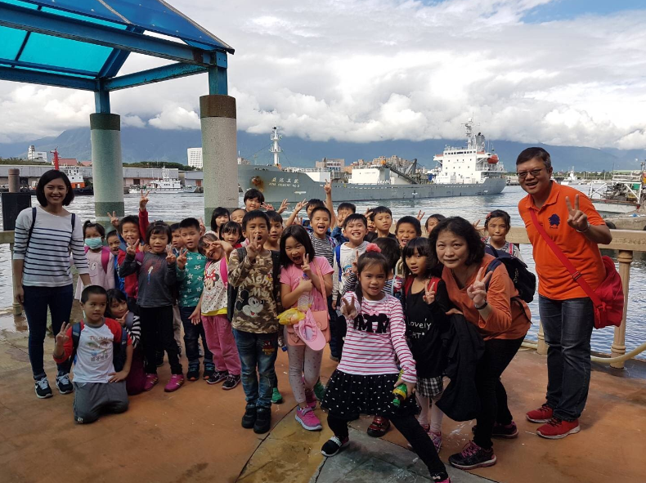 | 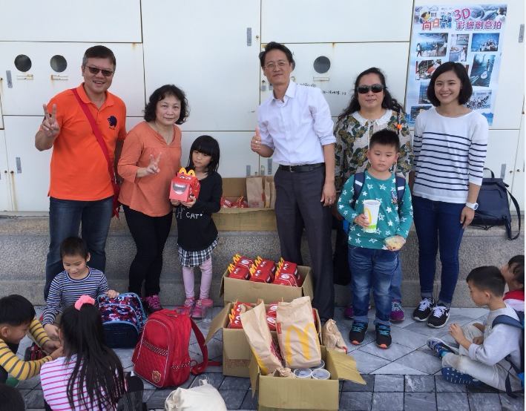
106.11.14校外教學~花蓮觀光漁港。 | 106.11.14校外教學感謝校長提供麥當勞。

